1)La teoría del color estudia que es el color, la clasificación de los colores, el circulo acromático , la organización básica y la interrelación.

El color de los cuerpos depende de las radiaciones de luz absorbidas por su estructura molecular y las longitudes de onda que el cuerpo refleja. El color en si no existe, no es una característica del objeto, es mas bien una apreciación subjetiva nuestra.

2)b)Imagen:

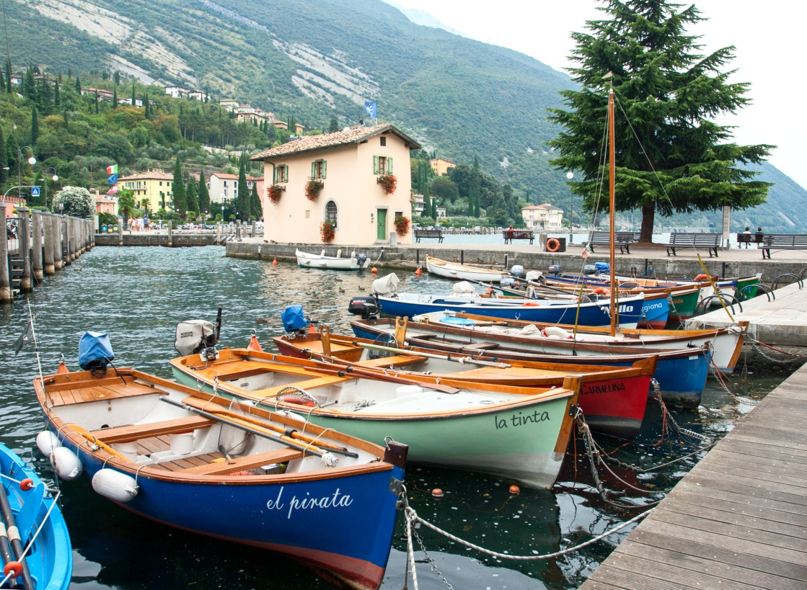

i)Tono: cambia los colores de la imagen, lo cambie a la derecha a 96.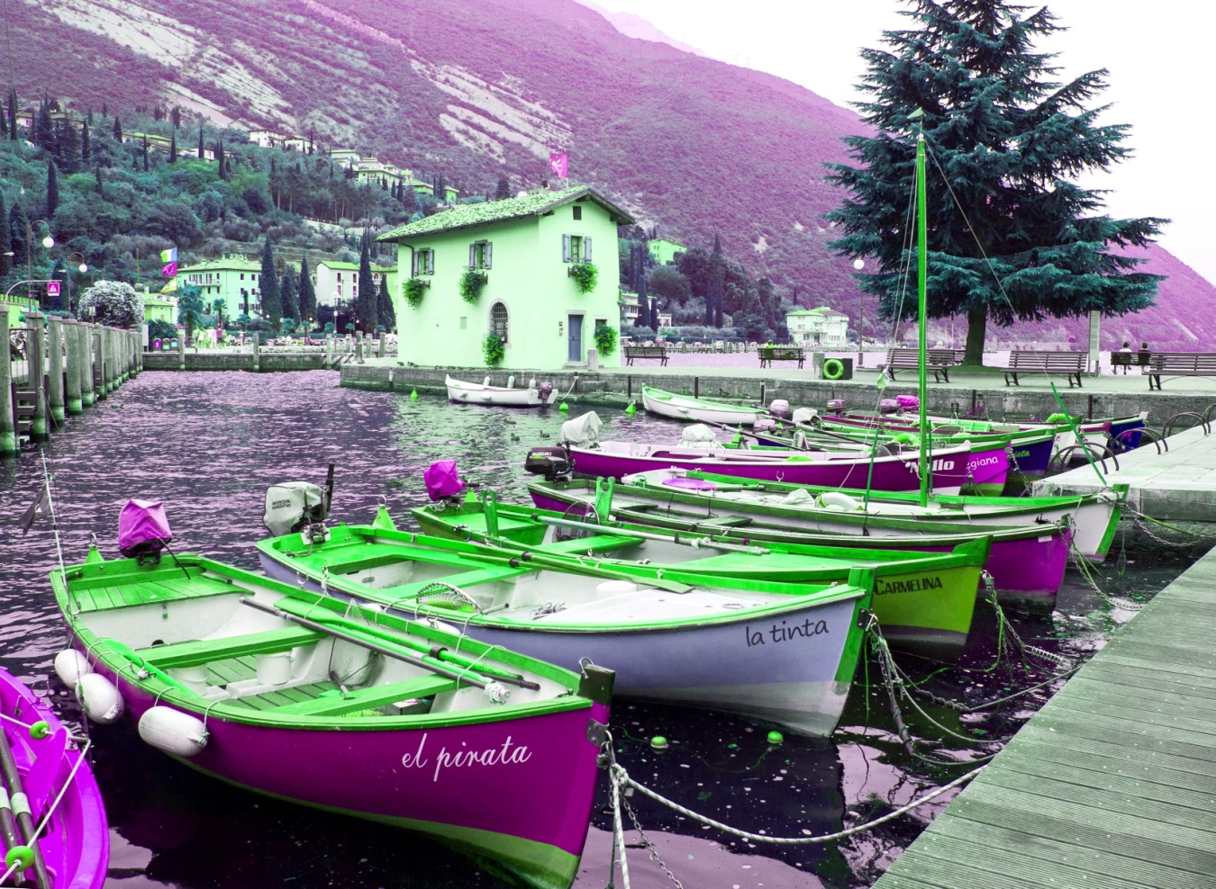

ii)Brillo: al aumentar el brillo de la imagen, tiende a blanco el color de la imagen, y al disminuir el brillo de la imagen la imagen se oscurece, tiende mas a negro. Yo lo aumente a 86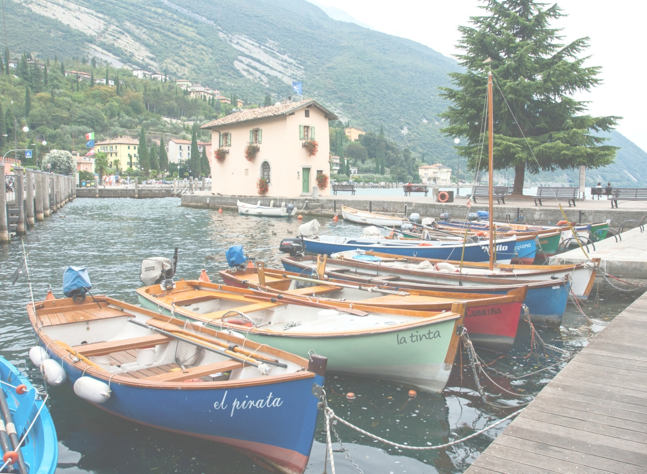

iii)Saturacion: aumente la saturación es la intensidad del color 100.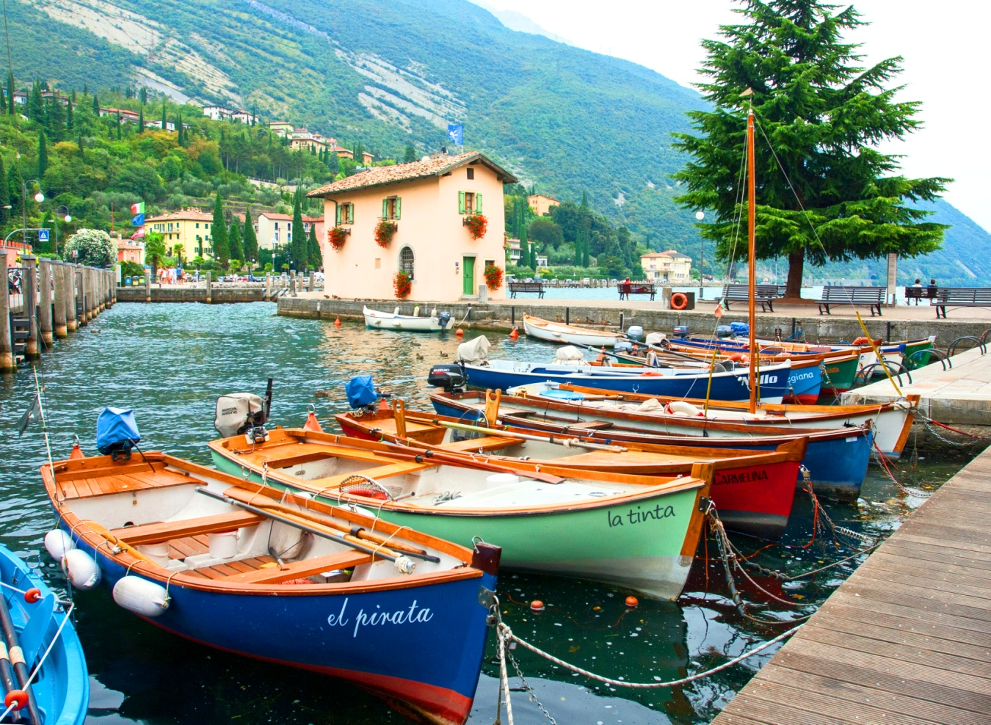

3)

a)Imagen:

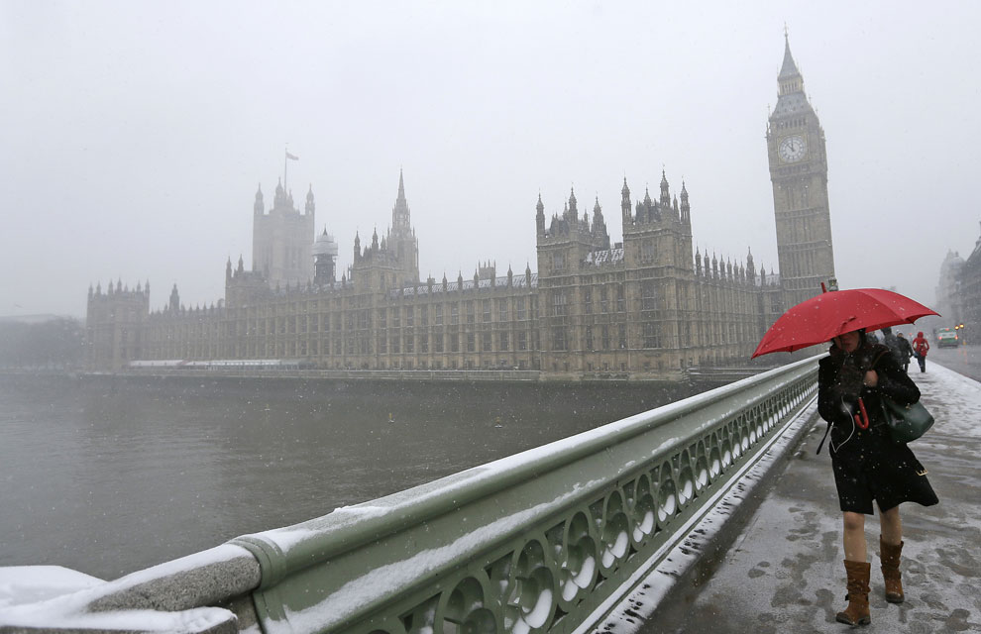

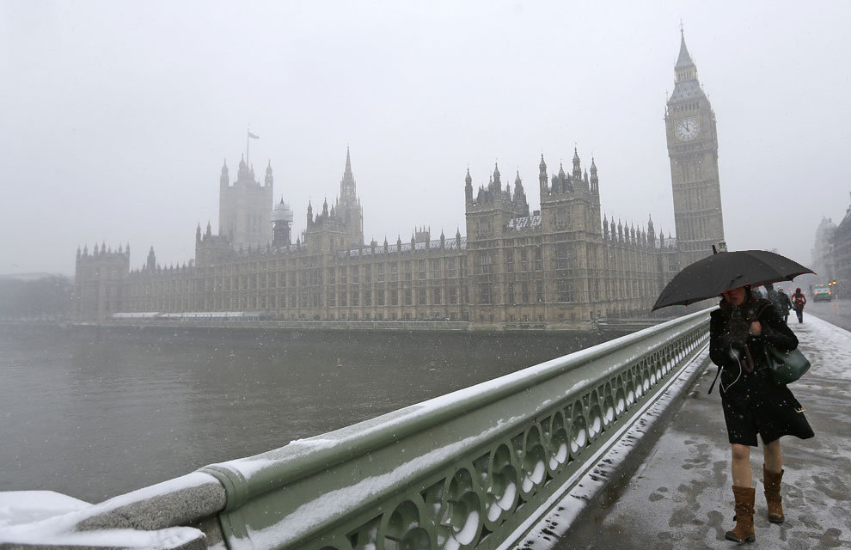

b)Imagen:

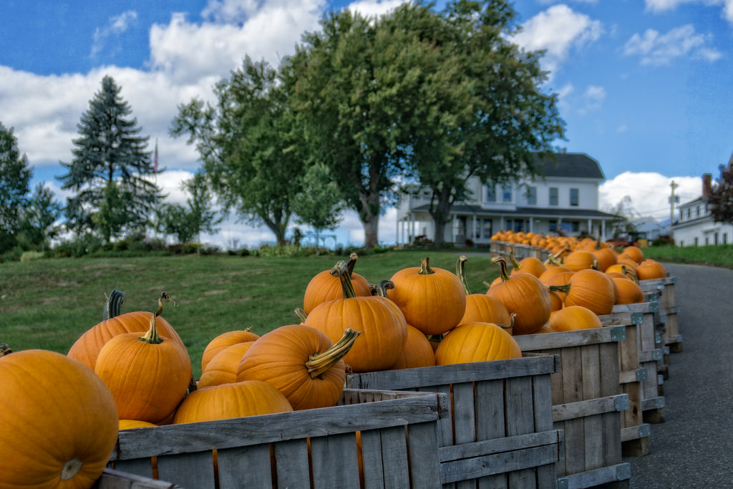

Contraste:

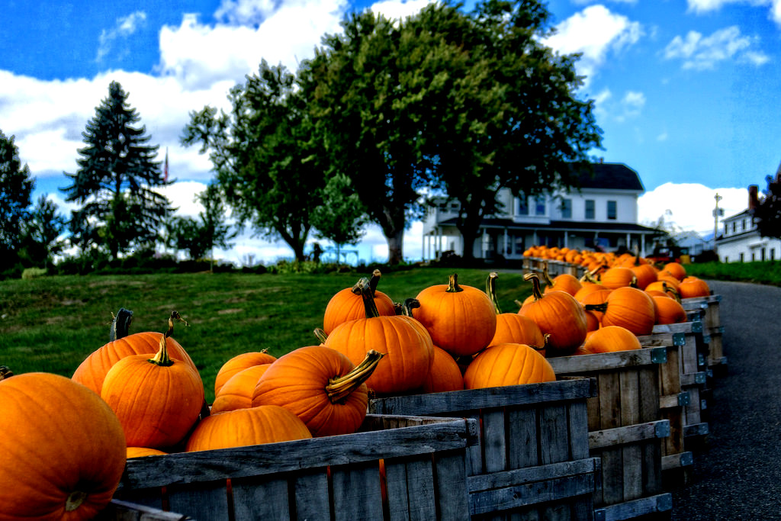

c)Imagen:



Paleta de colores calidos:

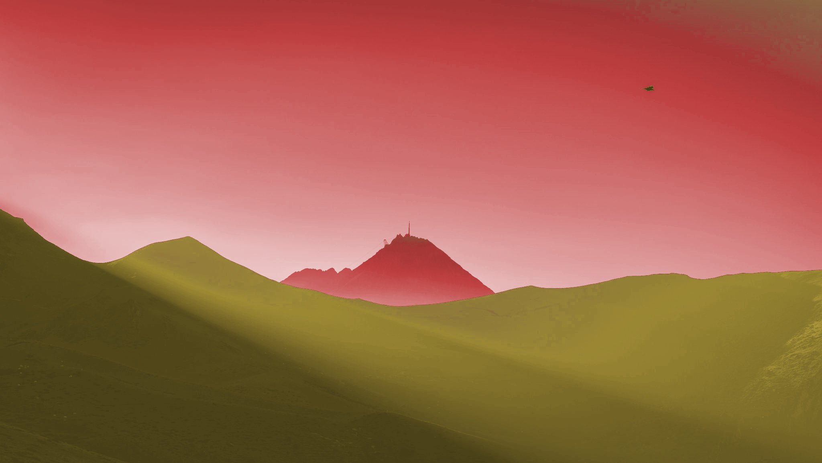

d)Imagen:

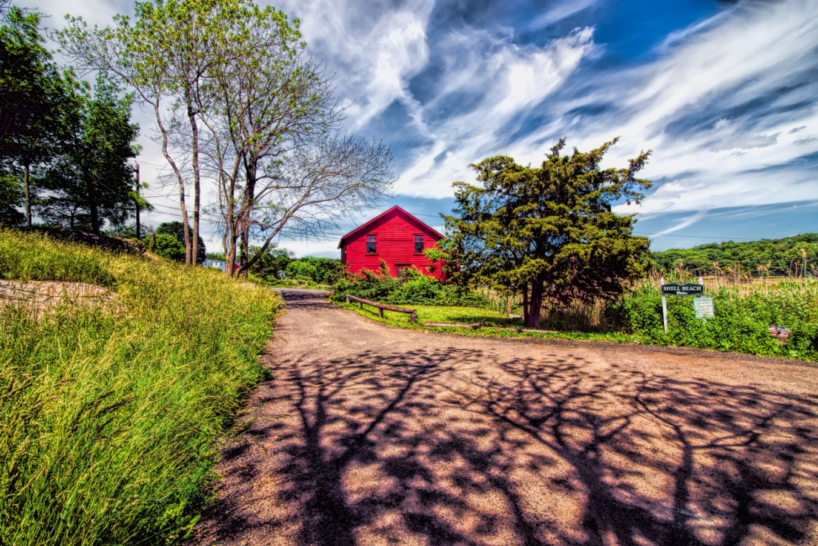

Paleta de colores frios:

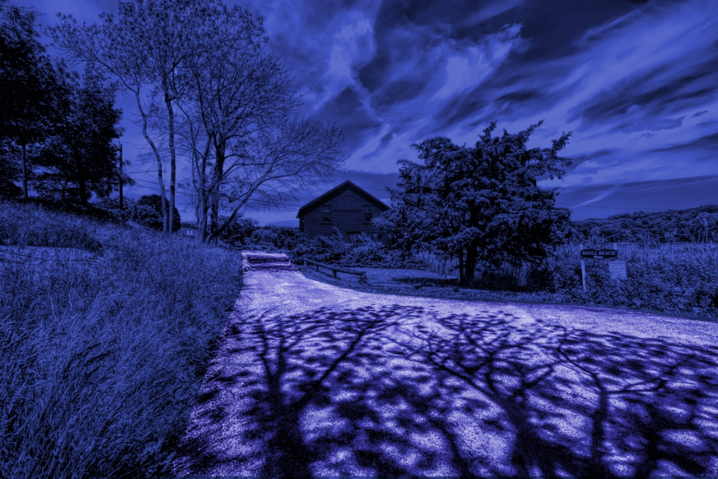

4) El color es un elemento fundamental de la imagen realista.El color natural acentúa el efecto de realidad ,permitiendo que la identificación del objeto o figura representada sea más rápida. Por lo tanto el color ejerce una función de realismo que se superpone a la forma de las cosas Ejemplo: manzana roja, mar celeste, rosa roja.

 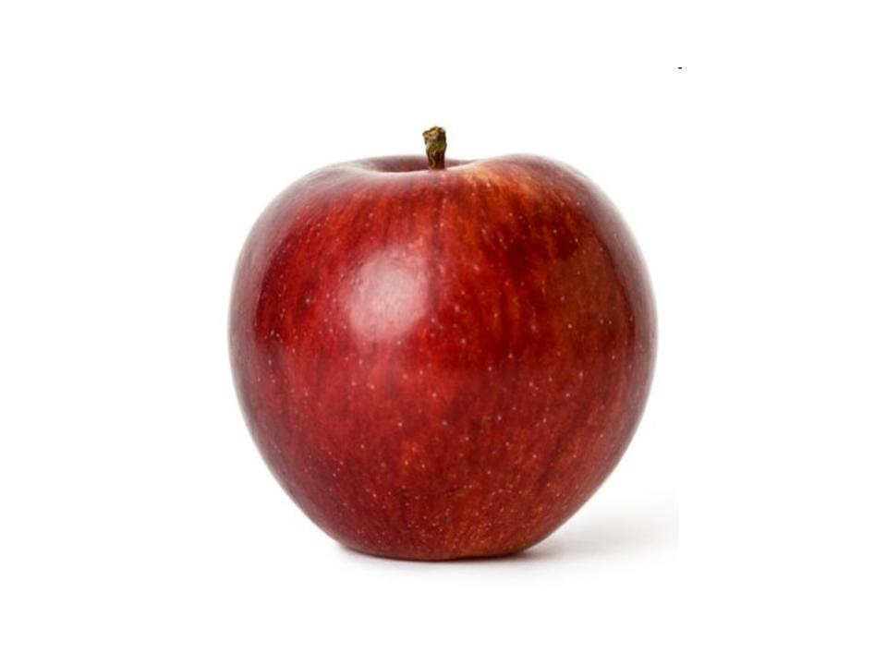

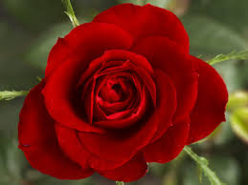

5)Color saturado: es el color mas brillante que el de la realidad. Hay una exageración de los colores. Hace a la imagen mas atractiva.

Imagen:

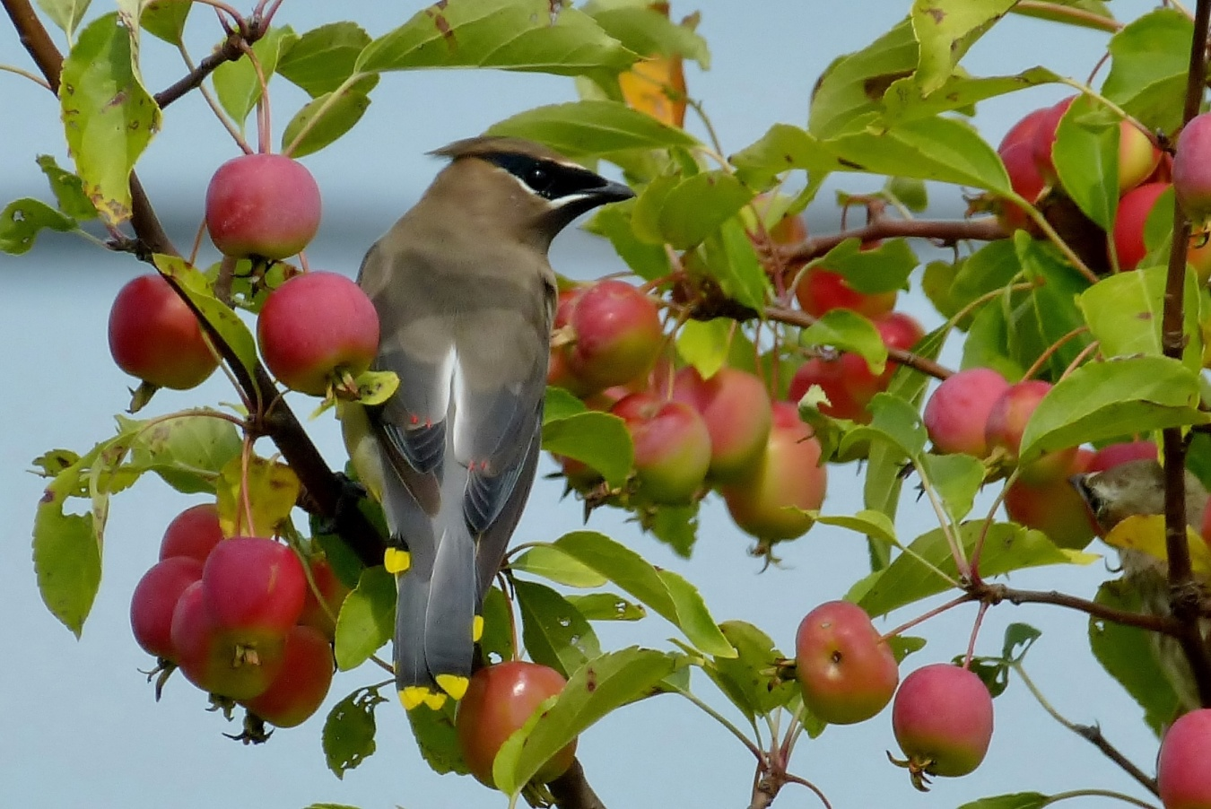

Imagen con saturación:

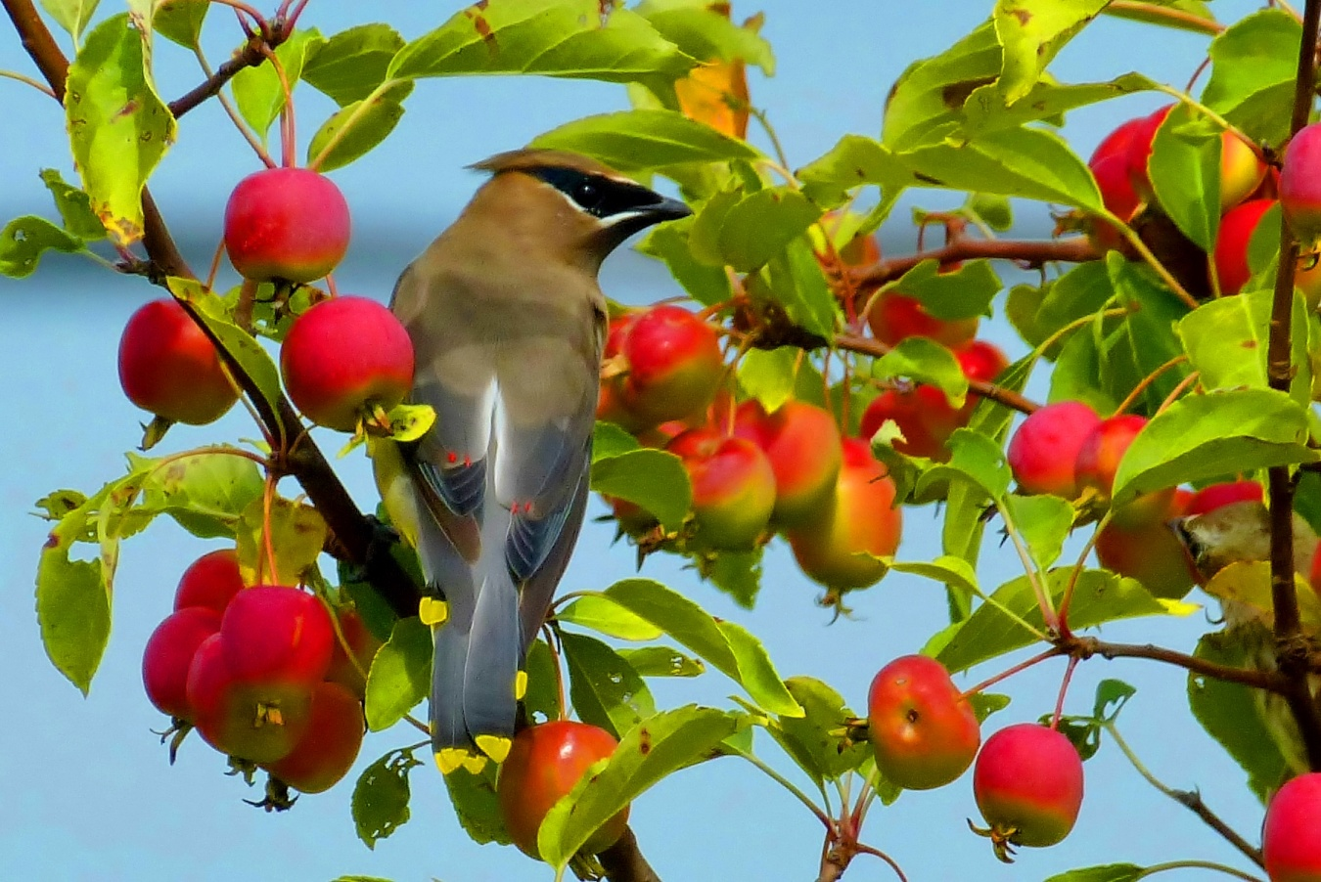

6)Color fantasioso: es la alteración del color natural de un objeto.

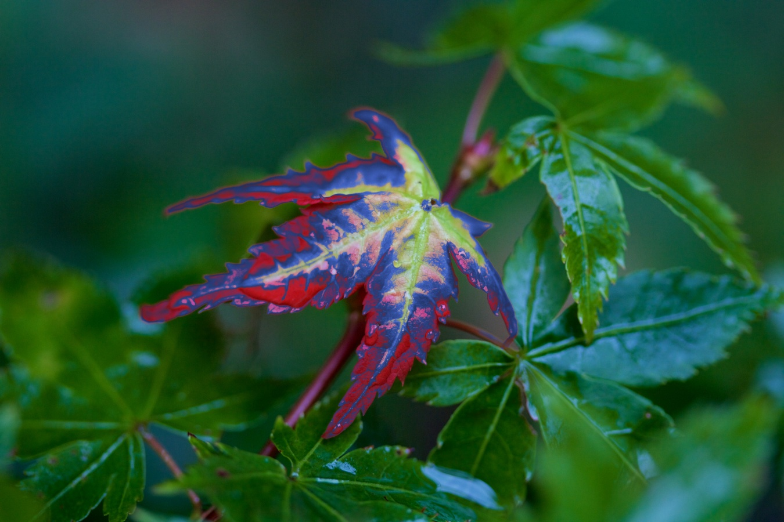

7)

Significado psicológico:

Blanco: puede expresar paz, soleado, feliz, activo, puro e inocente.

Negro: es el símbolo del silencio, del misterio , impuro y

maligno.

Violeta: templanza, lucidez ,reflexión, introversión.

Significado Simbolico:

Blanco: pureza, luz, expresa la alegría y la inocencia, el triunfo, la gloria y la inmortalidad.

Negro: representa el luto .

El Violeta: es la enseña de la penitencia.